Лабораторная работа 3
Разветвляющиеся вычислительные процессы
Лабораторная работа должна выполняться в соответствии с указаниями, приведенными в разделе «Порядок выполнения лабораторных работ».

1. Цель работы
Целью данной работы является получение практических навыков в решении задач, в которых выбор расчетной формулы определяется некоторыми условиями, в том числе:
- отработка навыков применения условного оператора;
- отработка навыков использования составных логических выражений;
- отработка навыков применения оператора-селектора.

2. Варианты заданий
Составить программу для вычисления значения неэлементарной функции y = f(x). Реализовать решение несколькими способами:
- полное ветвление;
- краткая форма ветвления с использованием составных логических выражений;
Подобрать самостоятельно значения входных данных, демонстрирующие правильность работы программы. Количество тестов должно быть не менее 7 (внутри каждого интервала и на границах).
3) Написать программу, которая запрашивает аргумент функции x и номер формулы, по которой происходит вычисление. Самая верхняя формула – № 1, самая нижняя – № 4. Функция y = f(x) должна вычисляться по заданной формуле на всей числовой прямой. Если точка не входит в область определения соответствующей функции, необходимо выдать сообщение о недопустимом значении. Предусмотреть ввод некорректных данных (номер меньше 1 или больше 4).
Подобрать самостоятельно значения входных данных, демонстрирующие правильность работы программы. Количество тестов должно обеспечивать проверку работы каждой формулы (с учётом области определения), а также случай, когда не может быть выбрана ни одна из четырёх формул.

Варианты заданий
Вариант | Функция y = f(x) для заданий 1 и 2 | Функции для задания 3
 | 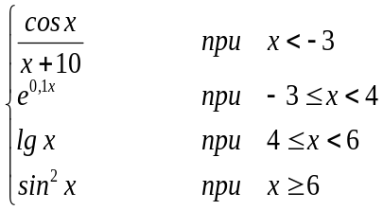 | 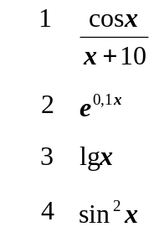
 | 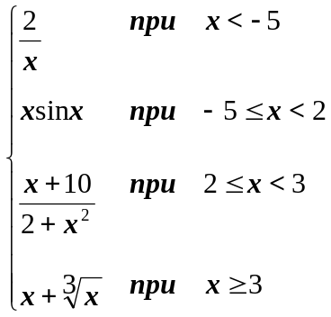 | 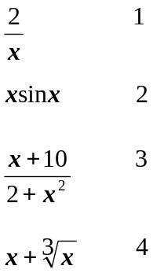
 | 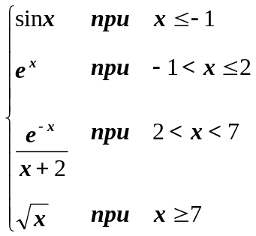 | 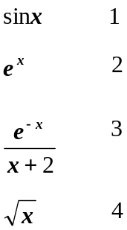
 | 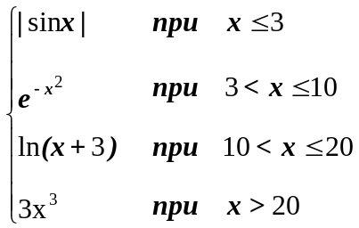 | 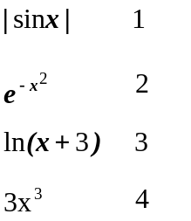
 | 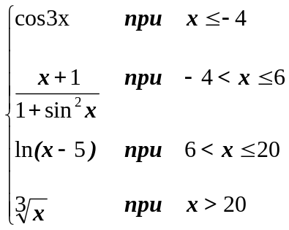 | 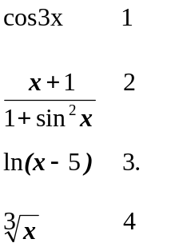
 | 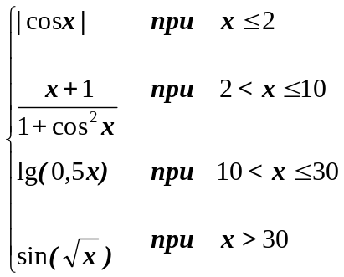 | 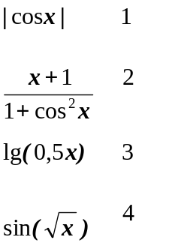
 | 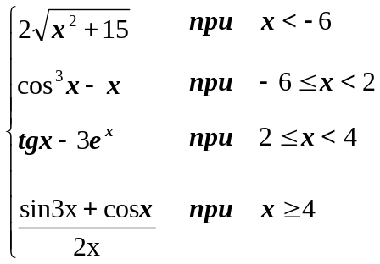 | 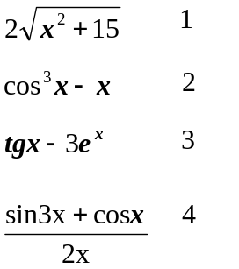
 | 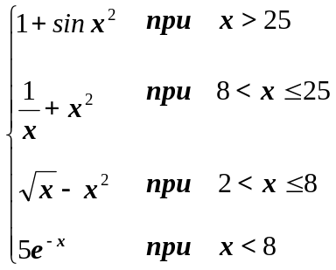 | 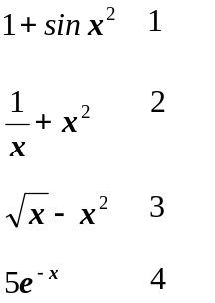
 | 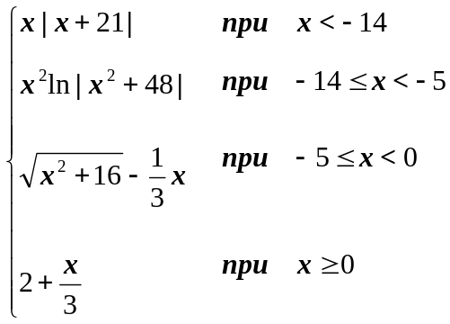 | 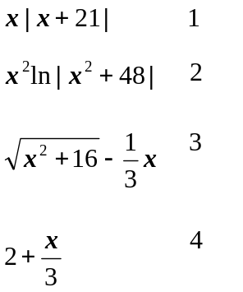
 | 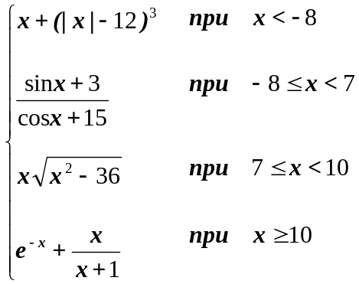 | 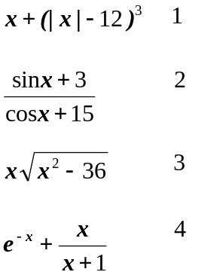
 | 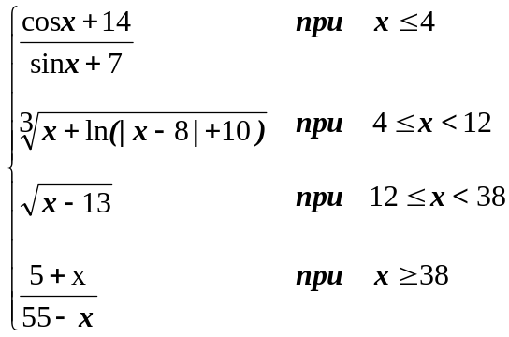 | 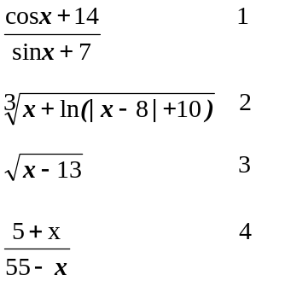
 | 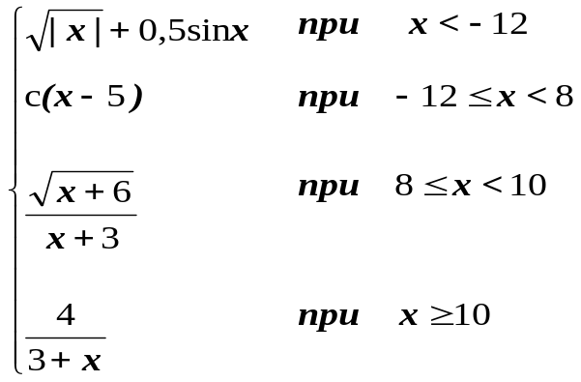 | 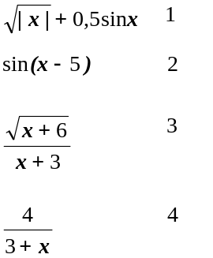
 | 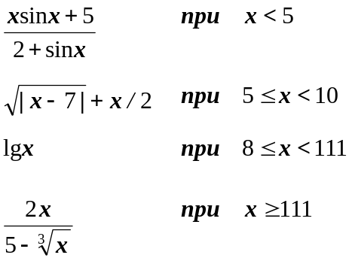 | 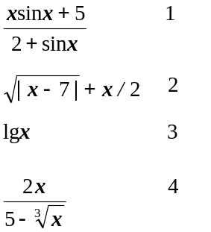
 | 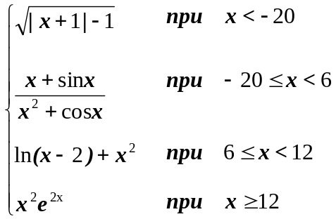 | 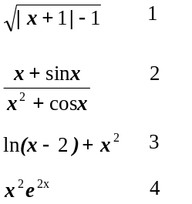
 | 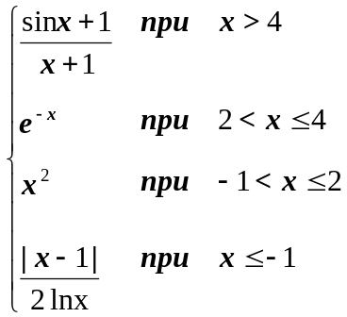 | 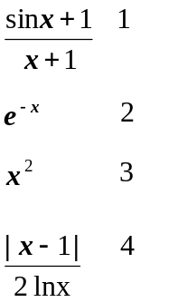

Критерии оценивания работы:
В таблице приведены критерии, по которым студент может оценить свою работу.
Критерии оценивания заданий | Процент
При наличии синтаксических ошибок (программа не транслируется) работа не оценивается (0 процентов выполнения) | 0
При наличии ошибок времени выполнения (очевидно, не предусмотрена проверка на корректность данных) | -50% общего количества баллов
Для задачи 1 и 2:  - отсутствие лишних ветвей,  - оператор вывода только один.  - Результаты совпадают на одинаковых данных | 40
Для задачи 3:  Сначала вводится значение аргумента, потом – номер формулы  В случае, когда для данной формулы аргумент является недопустимым, выдаётся соответствующее сообщение, значение – не вычисляется. | 20
Программа выводит сведения о разработчике и номер варианта | 5
Ввод данных организован таким образом, чтобы свести к минимуму ошибки при вводе | 5
Вывод данных на экран снабжён сообщениями | 5
Подготовлен набор тестовых данных для проверки работы программы | 25
Итого | 100 %

